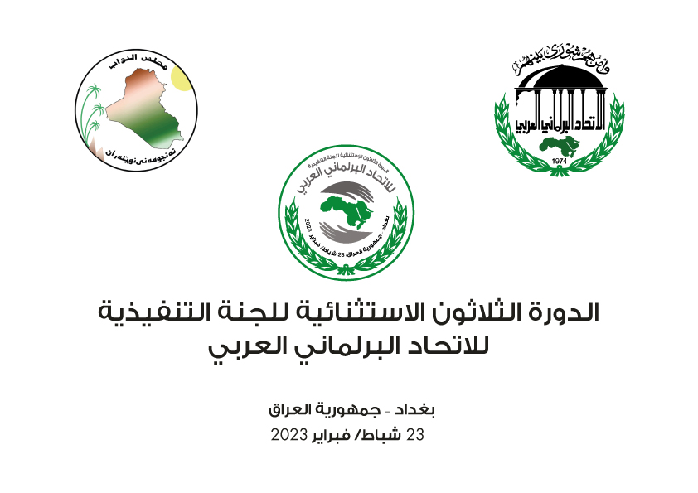

استمارة التسجيل

- الشعبة البرلمانية:
أعضاء الوفود
الاسم | الصفة

- مواعيد الوصول:
اليوم | التاريخ | التوقيت | الشركة الناقلة | رقم الرحلة | قادماً من

- مواعيد المغادرة:
اليوم | التاريخ | التوقيت | الشركة الناقلة | رقم الرحلة | مغادراً الى

يرجى تعبئة الاستمارة وإرسالها مع صورة الكترونية لجوازات سفر الوفد المشارك قبل تاريخ 15/02/2023 (للضرورة التنظيمية)، إلى كل من أمانة الشعبة البرلمانية العراقية والأمانة العامة للاتحاد البرلماني العربي:
أمانة الشعبة  البرلمانية العراقية | الأمانة العامة  للاتحاد البرلماني العربي
مجلس النواب  بغداد  جمهورية العراق  الهاتف:  964 751230998100  964 780929545400  البريد الإلكتروني:  corsecretarygeneral@gmail.com secreterygeneral.office@parliament.iq  esamprotocol_icor2@yahoo.com muntasirmidhat80@gmail.com  protocol.icor@yahoo.com  almansoor_iraq@yahoo.com | شارع المعرض- منطقة المرفأ  بيروت- الجمهورية اللبنانية  الرّمز البريدي: 2011-8403  الهاتف : 00 961 1 985 960/ 1, 2  الفاكس : 00 961 1 985 963  البريد الإلكتروني:  info@arabipu.org  arab.ipu@gmail.com

